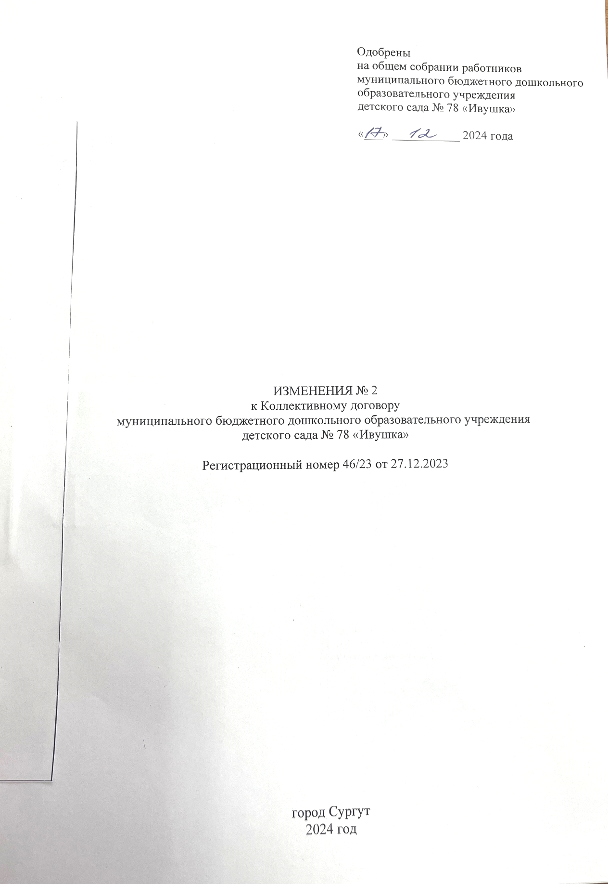
Муниципальное бюджетное дошкольное образовательное учреждение детский сад № 78 «Ивушка» (далее – Учреждение), в лице заведующего Учреждения Куликовой Ирины Владимировны, действующей на основании устава Учреждения, и работники Учреждения, в лице уполномоченного в установленном порядке представителя – председателя первичной профсоюзной организации Загитовой Зульфии Барыевны договорились на основании протокола общего собрания работников Учреждения №4 от «17»декабря 2024 года внести в коллективный договор Учреждения, регистрационный № 46/23 от 27.12.2023 (далее – Коллективный договор) следующие изменения:

- В подпункте 4.3.13 пункта 4.3 Коллективного договора слова «приложение 4» заменить словами «приложения 4 и 8 к Коллективному договору».
2. Приложение 4 к Коллективному договору изложить в новой редакции согласно приложению 1 к настоящим изменениям.
3. Дополнить Коллективный договор приложением 8 к Коллективному договору в редакции согласно приложению 2 к настоящим изменениям.

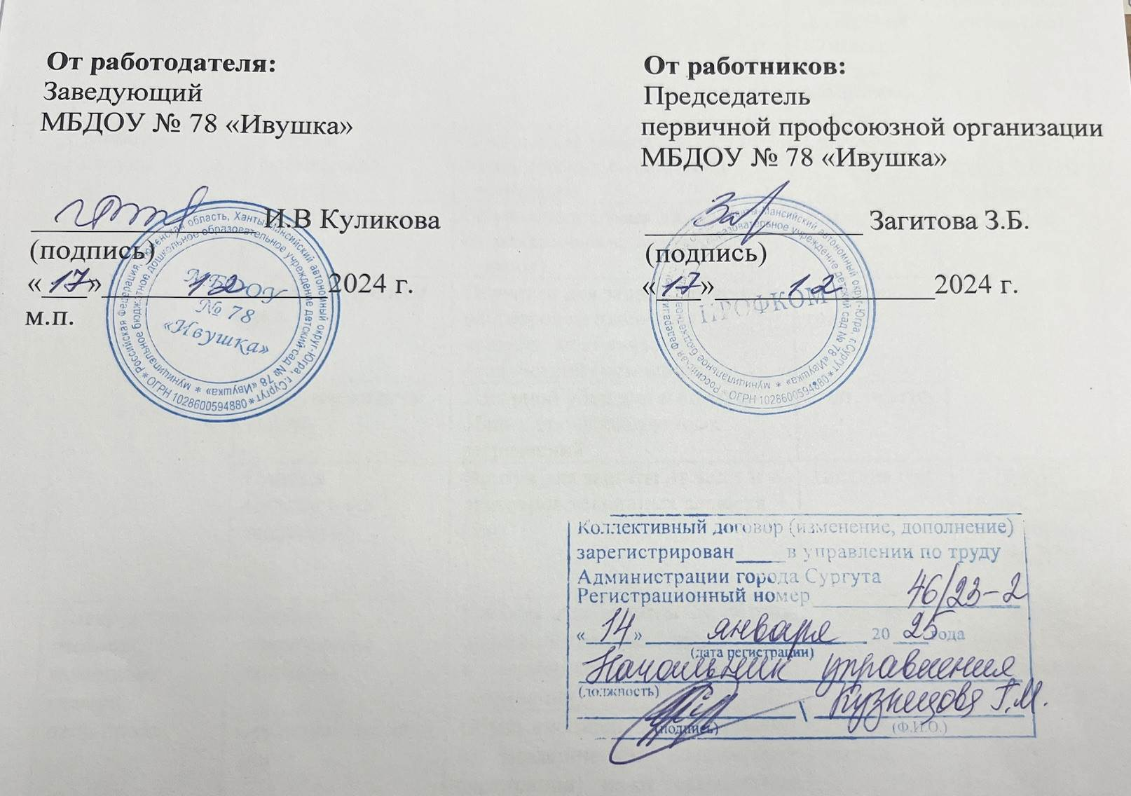

Приложение 1 к изменениям № 2
в Коллективный договор

Приложение 4
к Коллективному договору
МБДОУ № 78 «Ивушка»

Перечень
профессий, при которых в соответствии с Типовыми нормами предусматривается бесплатная выдача средств индивидуальной защиты
(в соответствии с Едиными типовыми нормами выдачи средств индивидуальной защиты по
профессиям, утвержденными приказом Минтруда
России от 29.10.2021 № 767н)
№ п/п | Наименование профессии (должности) | Тип СИЗ | Наименование СИЗ (с указанием конкретных данных о конструкции, классе защиты, категориях эффективности и/или эксплуатационных уровнях) | Нормы выдачи  с указанием периодичности  выдачи, количества на период, единицы измерения (штуки, пары, комплекты, г, мл.) | Основание выдачи СИЗ (пункты Единых типовых норм, правил по охране труда и иных документов)
 | Мойщик посуды | Одежда специальная защитная | Костюм для защиты от механических воздействий (истирания) | 1 шт. на год | п. 2494 (прил.1 ЕТН) Приказ  № 767н
 | Мойщик посуды | Средства защиты ног | Обувь специальная для защиты от механических воздействий (ударов) | 1 пара на год | п. 2494 (прил.1 ЕТН) Приказ  № 767н
 | Мойщик посуды | Средства защиты рук | Перчатки для защиты от воды и растворов нетоксичных веществ, механических воздействий (истирания) | 12 пар на год | п. 2494 (прил.1 ЕТН) Приказ  № 767н
 | Мойщик посуды | Средства защиты головы | Головной убор для защиты от общих производственных загрязнений | 1 шт. на год | п. 2494 (прил.1 ЕТН) Приказ  № 767н
 |  | Одежда специальная защитная | Фартук для защиты от воды и растворов токсичных веществ (Вн) | 1шт. на год | п 6.1.1  (прил. 2 ЕТН) Приказ  № 767н
42. | Повар детского питания, помощник повара,  шеф-повар | Одежда специальная защитная | Костюм для защиты от общих производственных загрязнений и механических воздействий (истирания) | 1 шт. на год | п. 3594 (прил.1 ЕТН), Приказ  № 767н  п.п. 1.1.1 п.1.1  (прил.2 ЕТН) Приказ  № 767н
42. | Повар детского питания, помощник повара,  шеф-повар | Средства защиты ног | Обувь специальная для защиты от механических воздействий (истирания) и от скольжения (См): туфли (сабо) или полуботинки | 1 пара  на год
42. | Повар детского питания, помощник повара,  шеф-повар | Средства защиты головы | Головной убор для защиты от общих производственных загрязнений | 1 шт.
 |  | Одежда специальная защитная | Фартук для защиты от воды и растворов нетоксичных веществ (Вн) | 1 шт. на год | п 6.1.1  (прил. 2 ЕТН) Приказ  № 767н
 |  | Средства индивидуальной защиты рук | Перчатки для защиты от воды и растворов нетоксичных веществ, механических воздействий (истирания) | 12 пар  на год | п. 6.1  (прил.2 ЕТН) Приказ  № 767н
3. | Машинист по стирке и ремонту спецодежды | Одежда специальная защитная | Костюм для защиты от механических воздействий (истирания) (Ми) | 1 шт. на год | п. 4031 (прил.1 ЕТН),  п.18  (прил.2 ЕТН)  Приказ 767н,
3. | Машинист по стирке и ремонту спецодежды | Средства защиты ног | Обувь специальная для защиты от механических воздействий (истирания) (Ми) и от скольжения (См): туфли (сабо) или полуботинки | 1 пара  на год | п. 4031 (прил.1 ЕТН),  п.18  (прил.2 ЕТН)  Приказ 767н,
3. | Машинист по стирке и ремонту спецодежды | Средства защиты головы | Головной убор для защиты от общих производственных загрязнений (З): косынка | 1 шт. на год | п. 4031 (прил.1 ЕТН),  п.18  (прил.2 ЕТН)  Приказ 767н,
 |  | Средства защиты рук | Перчатки для защиты от воды и растворов нетоксичных веществ, механических воздействий (истирания) (Ми) | 12 пар  на год | п. 6.1  (прил.2 ЕТН) Приказ  № 767н,
4. | Швея | Одежда специальная защитная | Костюм для защиты от механических воздействий (истирания) (Ми) | 1 шт. на год | п. 5145 (прил.1 ЕТН) Приказ  № 767н
4. | Швея | Средства защиты ног | Обувь специальная для защиты от механических воздействий (истирания) (Ми): туфли (сабо) или полуботинки | 1 пара  на год | п. 5145 (прил.1 ЕТН) Приказ  № 767н
4. | Швея | Средства защиты рук | Перчатки для защиты от механических воздействий (истирания) (Ми) | 12 пар на год | п. 5145 (прил.1 ЕТН) Приказ  № 767н
4. | Швея | Средства защиты головы | Головной убор для защиты от общих производственных загрязнений (З): косынка | 1шт. на год | п. 5145 (прил.1 ЕТН) Приказ  № 767н
5. | Кастелянша | Одежда специальная защитная | Костюм для защиты от общих производственных загрязнений (З) | 1 шт. на год | п.1491 (прил.1 ЕТН) Приказ 767н
5. | Кастелянша | Средства защиты ног | Обувь специальная для защиты от механических воздействий (истирания) (Ми): туфли (сабо) или полуботинки | 1 пара  на год | п.1491 (прил.1 ЕТН) Приказ 767н
6. | Уборщик служебных помещений | Одежда специальная защитная | Костюм для защиты от механических воздействий (истирания) (Ми) | 1 шт. на год | п. 4932 (прил.1 ЕТН) Приказ  № 767н
6. | Уборщик служебных помещений | Средства защиты ног | Обувь специальная для защиты от механических воздействий (ударов) (Мун 200) и от скольжения (См): туфли (сабо) или полуботинки | 1 пара  на год | п. 4932 (прил.1 ЕТН) Приказ  № 767н
6. | Уборщик служебных помещений | Средства защиты рук | Перчатки для защиты от воды и растворов нетоксичных веществ, механических воздействий (истирания) (Вн) | 12 пар  на год | п. 4932 (прил.1 ЕТН) Приказ  № 767н
6. | Уборщик служебных помещений | Средства защиты головы | головной убор для защиты от общих производственных загрязнений: косынка или бейсболка (З) | 1 шт. на год | п. 4932 (прил.1 ЕТН) Приказ  № 767н
7. | Уборщик территорий | Одежда специальная защитная | Жилет сигнальный повышенной видимости (Со) | 1 шт. на год | Приказ  № 767н,  п. 4933 (прил.1 ЕТН)
7. | Уборщик территорий | Одежда специальная защитная | Костюм для защиты от механических воздействий (истирания) (Ми) | 1 шт. на год | Приказ  № 767н,  п. 4933 (прил.1 ЕТН)
7. | Уборщик территорий | Одежда специальная защитная | Пальто, полупальто, плащ для защиты от воды (Вн) | 1 шт. на 2 года | Приказ  № 767н,  п. 4933 (прил.1 ЕТН)
7. | Уборщик территорий | Средства защиты ног | Обувь специальная для защиты от механических воздействий (ударов) (Мун200): полуботинки | 1 пара на год | Приказ  № 767н,  п. 4933 (прил.1 ЕТН)
7. | Уборщик территорий | Средства защиты рук | Перчатки для защиты от воды и растворов нетоксичных веществ (В) | 12 пар на год | Приказ  № 767н,  п. 4933 (прил.1 ЕТН)
7. | Уборщик территорий | Средства защиты рук | Перчатки для защиты от механических воздействий (истирания) (Ми) | 12 пар на год | Приказ  № 767н,  п. 4933 (прил.1 ЕТН)
7. | Уборщик территорий | Средства защиты головы | Головной убор для защиты от общих производственных загрязнений (З): косынка или бейсболка | 1 шт. на год | Приказ  № 767н,  п. 4933 (прил.1 ЕТН)
7. | Уборщик территорий | Одежда специальная защитная | Одежда специальная для защиты от пониженных температур и ветра (Тнв): костюм/комплект, в том числе отдельными предметами: куртка, брюки, полукомбинезон, жилет | 1 шт. на 1,5 года**  4 класс защиты | Приказ  № 767н,  п. 4933 (прил.1 ЕТН)
7. | Уборщик территорий | Обувь специальная для защиты от пониженных температур | Обувь специальная для защиты от пониженных температур (Тн): сапоги или полусапоги | 1 пара на 1 год* | Приказ  № 767н,  п. 4933 (прил.1 ЕТН)
7. | Уборщик территорий | Средства защиты головы | Головной убор для защиты от пониженных температур (Тн):(шапка-ушанка) | 1 шт. на 2года | Приказ  № 767н,  п. 4933 (прил.1 ЕТН)
7. | Уборщик территорий | Средства защиты рук | Средства индивидуальной защиты рук для защиты от пониженных температур (Тхп): перчатки или рукавицы | 4 пары на год | Приказ  № 767н,  п. 4933 (прил.1 ЕТН)
8. | Кладовщик | Одежда специальная защитная | Костюм для защиты от общих производственных загрязнений (З) | 1 шт. на год | п.1511 (прил.1 ЕТН) Приказ  № 767н
8. | Кладовщик | Средства защиты ног | Обувь специальная для защиты от механических воздействий (ударов (Мун200) и от скольжения (См):  туфли (сабо) или полуботинки | 1 пара на год | п.1511 (прил.1 ЕТН) Приказ  № 767н
8. | Кладовщик | Средства защиты рук | Перчатки для защиты от механических воздействий (истирания) (Ми) | 12 пар на год | п.1511 (прил.1 ЕТН) Приказ  № 767н
8. | Кладовщик | Средства защиты головы | Головной убор для защиты от общих производственных загрязнений (З):  косынка или кепка | 1 шт. на год | п.1511 (прил.1 ЕТН) Приказ  № 767н
9. | Грузчик | Одежда специальная защитная | Жилет сигнальный повышенной видимости (Со) | 1 шт. на год | п. 987  (прил.1 ЕТН)  Приказ  № 767н
9. | Грузчик | Одежда специальная защитная | Костюм для защиты от механических воздействий (истирания) (Ми) | 1 шт. на год | п. 987  (прил.1 ЕТН)  Приказ  № 767н
9. | Грузчик | Средства защиты ног | Обувь специальная для защиты от механических воздействий (ударов, проколов) (Мун200) и от скольжения (См): полуботинки | 1 пара на год | п. 987  (прил.1 ЕТН)  Приказ  № 767н
9. | Грузчик | Средства защиты рук | Перчатки для защиты от механических воздействий (истирания) (Ми) | 12 пар н год | п. 987  (прил.1 ЕТН)  Приказ  № 767н
9. | Грузчик | Средства защиты головы | Головной убор для защиты от общих производственных загрязнений (З): косынка | 1 шт. на год | п. 987  (прил.1 ЕТН)  Приказ  № 767н
10. | Младший воспитатель | Одежда специальная защитная | Костюм для защиты от механических воздействий (истирания) (Ми) | 1 шт. на год | п.3677 (прил.1 ЕТН) Приказ  № 767н
10. | Младший воспитатель | Средства защиты ног | Обувь специальная для защиты от механических воздействий (истирания) (Ми) и от скольжения (См): туфли (сабо) или полуботинки | 1 пара  на год | п.3677 (прил.1 ЕТН) Приказ  № 767н
10. | Младший воспитатель | Средства защиты рук | Перчатки для защиты от механических воздействий (истирания) (Ми) | 12 пар  на год | п.3677 (прил.1 ЕТН) Приказ  № 767н
10. |  | Средства защиты головы | Головной убор для защиты от общих производственных загрязнений (З): косынка | 1 шт. на год | п.3677 (прил.1 ЕТН) Приказ  № 767н
10. |  | Одежда специальная для защиты от воды и растворов нетоксичных веществ | Фартук для защиты от воды и растворов токсичных веществ (Вн) | 1 шт. | п 6.1, (прил. 2 ЕТН)  Приказ  № 767н
11. | Дежурные СИЗ | Одежда специальная защитная на время посещения пищеблока руководителями, специалистами учреждения в соответствии со своими должностными обязанностями, инспекторами надзорных органов | Халат | 2 шт.  (до износа) | раздел VII приложения  к Приказу  № 766н

Нормы разработаны в соответствии с приказами Минтруда России от 29.10.2021 № 767н «Об утверждении Единых типовых норм выдачи средств индивидуальной защиты и смывающих средств» и от 29.10.2021 № 766н «Об утверждении Правил обеспечения работников средствами индивидуальной защиты и смывающими средствами».

*Сроки нормативной эксплуатации СИЗ для защиты от пониженных температур, ветра установлены с учетом климатических поясов, согласно приложению 4 к Приказу Минтруда России от 29.10.2021 №766н. СИЗ, предназначенные для использования на открытом воздухе для защиты от пониженных температур, обусловленных ежегодными сезонными изменениями температуры, выдаются работникам с наступлением соответствующего периода года, а с его окончанием сдаются кастелянше для хранения до следующего сезона.

**Расчет продолжительности нормативного срока эксплуатации исчисляется с момента выдачи специальной одежды работнику и может не включать время хранения специальной одежды, отпуска работника и период временной нетрудоспособности работника, но не должен превышать 2,5 года.

Приложение 2 к изменениям № 2
в Коллективный договор

Приложение 8
к Коллективному договору
МБДОУ № 78 «Ивушка»

Нормы выдачи дерматологических средств индивидуальной защиты (ДСИЗ) и смывающих средств разработаны на основании приказа от 29.10.2021 № 767н «Об утверждении Правил обеспечения работников средствами индивидуальной защиты и смывающими средствами»

№  п/п | Наименование должности | Тип средства защиты ДСИЗ | Наименование выполняемых работ  и производственных факторов при которых выдаются средства | Наименование ДСИЗ | Нормы выдачи  на 1 месяц | Основание выдачи ДСИЗ
1 | Уборщик территорий | Дерматологические средства индивидуальной защиты защитного  типа: средство гидрофобного действия  Средства для защиты от биологических факторов (насекомых и паукообразных (клещей): репеллентные средства.  Дерматологические средства индивидуальной защиты регенерирующего (восстанавливающего типа)  Смывающие средства (мыло или жидкие моющие средства в том числе для мытья рук) | Работы, выполняемые в резиновых перчатках или перчатках из  полимерных материалов (без натуральной  подкладки);  При выполнении работ в районах, где сезонно наблюдается массовый лет кровососущих насекомых  При выполнении работ при воздействии пониженных температур воздуха, ветра  Работы, связанные с неустойчивыми загрязнениями | Средство гидрофобного  Действия,  защитные кремы, которые отталкивают влагу  Аэрозоль или спрей  Крем регенерирующего восстанавливающего типа  Жидкие и моющие средства в дозирующих устройствах | 100 мл на 1 месяц  /1200 год  200 мл на 1 месяц  /2400год  100 мл на 1 месяц  /1200год  выдаётся через дозатор, в санитарно-бытовом помещении | Приказ №767н  от 29.10.2021г  приложения 3  таблица 2
2 | Уборщик служебных помещений | Дерматологические средства индивидуальной защиты защитного типа:  средство гидрофобного  действия  Дерматологические средства индивидуальной защиты регенерирующего (восстанавливающего типа)  Смывающие средства (мыло или жидкие моющие средства в том числе для мытья рук) | Работы, выполняемые в резиновых перчатках или перчатках из  полимерных материалов (без натуральной  подкладки);  Работы, связанные с неустойчивыми  загрязнениями | Средство гидрофобного  Действия, защитные кремы, которые отталкивают влагу  Крем регенерирующего восстанавливающего типа  Жидкие и моющие средства в дозирующих устройствах | 100 мл на 1 месяц  /1200год  100 мл на 1 месяц  /1200год  Выдаётся через дозатор, в санитарно-бытовом помещении | Приказ №767н  от 29.10.2021г.  приложения 3  таблица 2
3 | Младший воспитатель | Дерматологические средства индивидуальной защиты защитного типа: средство гидрофобного  действия  Дерматологические средства индивидуальной защиты регенерирующего (восстанавливающего типа)  Смывающие средства (мыло или жидкие моющие средства в том числе для мытья рук) | Работы, выполняемые в резиновых перчатках или перчатках из  полимерных материалов (без натуральной  подкладки);  Работы, связанные с  неустойчивыми  загрязнениями | Средство гидрофобного  действия, защитные кремы, которые отталкивают влагу  Крем регенерирующего восстанавливающего типа  Жидкие и моющие средства в дозирующих устройствах | 100 мл на 1 месяц  /1200год  100 мл на 1 месяц  /1200год  Выдаётся через дозатор, в санитарно-бытовом помещении | Приказ №767н  от 29.10.2021г.  приложения 3  таблица 2
4 | Шеф-повар | Дерматологические средства индивидуальной защиты защитного типа: средство гидрофобного  действия  Дерматологические средства индивидуальной защиты регенерирующего (восстанавливающего типа)  Смывающие средства (мыло или жидкие моющие средства в том числе для мытья рук) | Работы, выполняемые в резиновых перчатках или перчатках из  полимерных материалов (без натуральной  подкладки);  Работы, связанные с неустойчивыми загрязнениями | Средство гидрофобного  Действия, защитные кремы, которые отталкивают влагу  Крем регенерирующего восстанавливающего типа  Жидкие и моющие средства в дозирующих устройствах | 100 мл на 1 месяц  /1200год  100 мл на 1 месяц  /1200год  Выдаётся через дозатор, в санитарно-бытовом помещении | Приказ №767н  от 29.10.2021г.  приложения 3  таблица 2
5 | Повар детского питания | Дерматологические средства индивидуальной защиты защитного типа:  средство гидрофобного  действия  Дерматологические средства индивидуальной защиты регенерирующего (восстанавливающего типа)  Смывающие средства (мыло или жидкие моющие средства в том числе для мытья рук) | Работы, выполняемые в резиновых перчатках или перчатках из  полимерных материалов (без натуральной  подкладки);  Работы, связанные с неустойчивыми загрязнениями | Средство гидрофобного  действия,  защитные кремы, которые отталкивают влагу  Крем регенерирующего восстанавливающего типа  Жидкие и моющие средства в дозирующих устройствах | 100 мл на 1 месяц  /1200год  100 мл на 1 месяц  /1200год  Выдаётся через дозатор, в санитарно-бытовом помещении | Приказ №767н  от 29.10.2021г.  приложения 3  таблица 2
6 | Помощник повара | Дерматологические средства индивидуальной защиты защитного типа:  средство гидрофобного  действия  Дерматологические средства индивидуальной защиты регенерирующего (восстанавливающего типа)  Смывающие средства (мыло или жидкие моющие средства, в том числе для мытья рук) | Работы, выполняемые в резиновых перчатках или перчатках из  полимерных материалов (без натуральной  подкладки);  Работы, связанные с неустойчивыми загрязнениями | Средство гидрофобного  действия,  защитные кремы, которые отталкивают влагу  Крем регенерирующего восстанавливающего типа  Жидкие и моющие средства в дозирующих устройствах | 100 мл на 1 месяц  /1200год  100 мл на 1 месяц  /1200год  Выдаётся через дозатор, в санитарно-бытовом помещении | Приказ №767н  от 29.10.2021г.  приложения 3  таблица 2
7 | Мойщик посуды | Дерматологические средства индивидуальной защиты защитного типа:  средство гидрофобного  действия  Дерматологические средства индивидуальной защиты регенерирующего (восстанавливающего типа)  Смывающие средства (мыло или жидкие моющие средства в том числе для мытья рук) | Работы, выполняемые в резиновых перчатках или перчатках из  полимерных материалов (без натуральной  подкладки);  Работы, связанные с неустойчивыми загрязнениями | Средство гидрофобного  действия,  защитные кремы, которые отталкивают влагу  Крем регенерирующего восстанавливающего типа  Жидкие и моющие средства в дозирующих устройствах | 100 мл на 1 месяц  /1200год  100 мл на 1 месяц  /1200год  Выдаётся через дозатор, в санитарно-бытовом помещении | Приказ №767н  от 29.10.2021г.  приложения 3  таблица 2
8 | Машинист по стирке и ремонту спецодежды | Дерматологические средства индивидуальной защиты защитного типа: средство гидрофобного  действия  Дерматологические средства индивидуальной защиты регенерирующего (восстанавливающего типа)  Смывающие средства (мыло или жидкие моющие средства в том числе для мытья рук) | Работы, выполняемые в резиновых перчатках или перчатках из  полимерных материалов (без натуральной  подкладки);  Работы, связанные с неустойчивыми загрязнениями | Средство гидрофобного  Действия,  защитные кремы, которые отталкивают влагу  Крем регенерирующего восстанавливающего типа  Жидкие и моющие средства в дозирующих устройствах | 100 мл на 1 месяц  /1200год  100 мл на 1 месяц  /1200год  Выдаётся через дозатор, в санитарно-бытовом помещении | Приказ №767н  от 29.10.2021г.  приложения 3  таблица 2

